  - G21 / A2组

逼近的智慧
  - 2.3 数值积分与自动微分
2.4 AI关联：神经网络逼近与PINN求导
角色A交付阅读版 · 正文 / 习题 / 参考解答
2026-10-18 · 共4学时
正文、图表和解答与配套Notebook的实际输出保持一致。正式可执行内容与版本记录见同包Markdown、Notebook及编写报告。
本稿由Codex辅助生成并完成本机实验执行；学生人工核验及B/C独立复核尚未进行。

第02章 逼近的智慧：2.3—2.4
编写组别：A2组＝G21；角色：A（编写）；范围：2.3、2.4，共4学时。
本稿承接2.1的插值与2.2的最小二乘，不重写这两节。正文与A2组-实验.ipynb、习题、参考解答配套。文中数值均来自配套Notebook的本机执行，计算量均为无量纲。推导与代码由Codex辅助编写，学生人工核验与B/C复核状态见编写报告。

从河岸面积到曲线斜率
【导入图：给弯曲的河岸铺梯形；SVG原件见配套图片目录】
图1：沿用课程仓库的章节导入SVG，属于概念示意，不是实测图。图中“河岸”对应已知曲线，未涉及真实地形测量误差。
把一段弯曲边界下的面积切成4块梯形，再切成8块，误差能减少多少？假如我们训练一个网络把边界画得很像，它给出的斜率、曲率是否也准确？这两个问题都在讨论逼近，但需要检验不同对象：面积、函数值、一阶导数和二阶导数不能用同一个误差指标代替。
小节 | 学习目标 | 2学时建议安排
2.3 | 从线性插值推出复合梯形公式；解释二阶收敛；区分差分、符号微分、AD | 讲解20分钟、推导25分钟、实验30分钟、解释与讨论15分钟
2.4 | 写出网络函数及其输入、参数导数；构造二阶残差；识别导数逼近的限制 | 讲解20分钟、推导25分钟、实验30分钟、解释与讨论15分钟

先修知识：定积分、Taylor展开、链式法则、偏导数与最小二乘。下文用到的梯度和Hesse矩阵概念可与本地《数值最优化方法》第2章开头对照，PDF第22页、书内第8页。[L3]

2.3 数值积分与自动微分（2学时）

2.3.1 复合梯形公式与收敛性
讲解：对插值函数积分。 设要计算
$$I=\int_{a}^{b}{f(x)}dx,a<b.$$
将区间等分为 $n$ 个小区间，$h=(b−a)/n$，$x_{i}=a+ih$。在每个小区间用端点之间的直线替代原曲线：
$$p_{i}(x)=\frac{x_{i+1}−x}{h}f(x_{i})+\frac{x−x_{i}}{h}f(x_{i+1}).$$
这正是本地插值课件中的两节点Lagrange插值；本节新增的是对这条直线积分。[L2] 因为两个权函数在小区间内的积分都是 $h/2$，
$$\int_{x_{i}}^{x_{i+1}}{p_{i}}(x)dx=\frac{h}{2}[f(x_{i})+f(x_{i+1})].$$
求和得到复合梯形公式：
$$T_{n}=h\left[\frac{f(a)}{2}+\sum_{i=1}^{n−1}{f}(x_{i})+\frac{f(b)}{2}\right].\text{(2.3-1)}$$
公式只需 $n+1$ 个函数值。本节只讨论一维等距情形；不把高维积分或Monte Carlo纳入必修范围。对一次多项式，分段直线与函数本身一致，因而求积精确；对其他函数，误差取决于曲线的弯曲程度及步长。
推导一：一般误差的条件与符号。 若 $f∈C^{2}[a,b]$，线性插值余项给出
$$f(x)−p_{i}(x)=\frac{f^{″}(ξ_{x})}{2}(x−x_{i})(x−x_{i+1}).$$
区间内 $(x−x_{i})(x−x_{i+1})≤0$，且其积分为 $−h^{3}/6$。利用 $f^{″}$ 的上下界与连续性，可选取小区间内的 $ξ_{i}$，使
$$\int_{x_{i}}^{x_{i+1}}{(f−}p_{i})dx=−\frac{h^{3}}{12}f^{″}(ξ_{i}).$$
再求和，并用连续函数的介值性质，得到某个 $ξ∈(a,b)$ 满足
$$I−T_{n}=−\frac{b−a}{12}h^{2}f^{″}(ξ),|I−T_{n}|≤\frac{b−a}{12}h^{2}\max_{\left[a , b\right]}|f^{″}|.\text{(2.3-2)}$$
这里始终用 $I−T_{n}$ 表示带符号误差，以免与绝对误差混淆。若 $f^{″}≥0$，梯形位于曲线之上，$T_{n}≥I$。一般结论是误差上界为 $O(h^{2})$；只有当非零主项主导、尚未受舍入误差影响时，加密误差比才趋近4。若主项恰好抵消，或函数不满足上述光滑性，不能机械套用“永远缩小四倍”。
推导二：$x^2$ 的精确误差。 取 $f(x)=x^{2}$、$\left[a,b]=[0,1\right]$，$I=1/3$。直接使用平方和公式：
$$T_{n}=\frac{1}{n}\left[\sum_{i=1}^{n−1}{\frac{i^{2}}{n^{2}}} + \frac{1}{2}\right]=\frac{1}{3}+\frac{1}{6n^{2}}.$$
因此
$$E_{n}=|T_{n}−I|=\frac{1}{6n^{2}},\frac{E_{n}}{E_{2n}}=4,p_{n}=\log_{2}\frac{E_{n}}{E_{2n}}=2.\text{(2.3-3)}$$
这既给出独立参考值，也回答开场问题。它是该二次函数的精确恒等式，比一般的渐近二阶结论更强。梯形起步例来自仓库，本稿补充了两条推导、$e^{x}$ 的独立验证和结果解释。
实验与解释。 Notebook“2.3-A”自行实现式(2.3-1)，不调用同一公式的库函数作为唯一参考。理论值来自 $1/3$ 与式(2.3-3)。另检查一次函数的精确性及 $\int_{0}^{1}{e^{x}}dx=e−1$，以避免只对一个特例有效。浮点核对容差为 ${10}^{−14}$，只用于本例的小规模代数比较。
区间数 $n$ | $T_{n}$ | 绝对误差 | 前一层误差/本层误差 | 实测阶数
4 | 0.343750000000 | 1.04166667e-02 | — | —
8 | 0.335937500000 | 2.60416667e-03 | 4.000000 | 2.000000
16 | 0.333984375000 | 6.51041667e-04 | 4.000000 | 2.000000
32 | 0.333496093750 | 1.62760417e-04 | 4.000000 | 2.000000
64 | 0.333374023438 | 4.06901042e-05 | 4.000000 | 2.000000
128 | 0.333343505859 | 1.01725260e-05 | 4.000000 | 2.000000

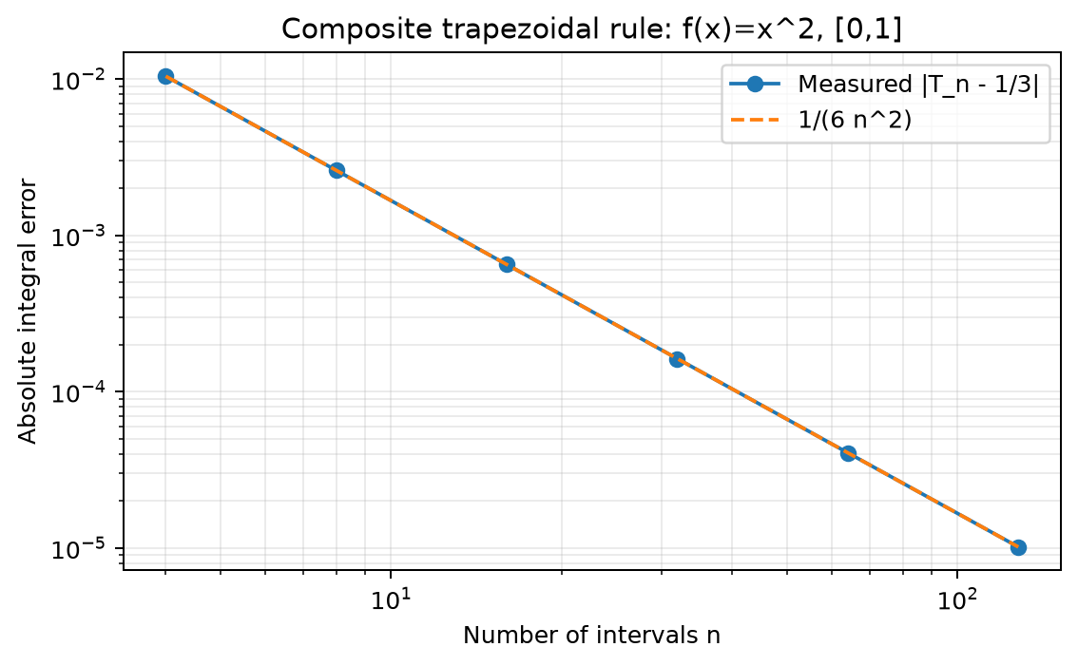
图2：本机实测，$f(x)=x^{2}$，float64，横轴为区间数，纵轴为绝对积分误差。数值与精确误差式相符；$e^{x}$ 的阶数检查见Notebook。
讨论： 积分误差不是函数在节点上的误差。梯形公式使用的端点值可以完全正确，但区间内部直线替代曲线仍有面积误差。加密节点减少的是求积离散误差，不能自动消除函数值本身的观测误差或浮点误差。

2.3.2 有限差分、符号微分与自动微分
下面改问“怎样求导”。数值积分从函数值估计面积；三种求导途径则从不同的信息获得导数：
方法 | 输入与操作 | 输出与主要限制
有限差分 | 在相邻点评价函数并组成差商 | 数值近似；有步长截断、相减舍入及可能的噪声放大
符号微分 | 对表达式按求导规则变换 | 导数表达式；需正确处理定义域、分支、表达式复杂性，代入后仍有浮点误差
自动微分（AD） | 将数值程序拆成基本运算，沿计算图使用局部导数与链式法则 | 给定点的导数、Jacobian乘积等；依赖计算图、求导规则和浮点精度

AD的对象是计算过程，不要求先生成整条导数表达式，也不需要构造差分步长。上述区分与Baydin等的综述一致。[R1] AD通常没有有限差分的步长截断误差，但不等于“数学上无误差”：溢出、下溢、不稳定计算、不可导点、计算图断开及不支持求导的操作都需要另行判断。
以中心差分为例，若函数在邻域内足够光滑，
$$D_{h}F(x)=\frac{F(x+h)−F(x−h)}{2h}=F^{′}(x)+\frac{h^{2}}{6}F^{‴}(x)+O(h^{4}).$$
其截断主项为 $O(h^{2})$。在通常的浮点误差模型下，相减后除以 $h$ 的舍入影响可粗略写为 $O(ε_{mach}/h)$，因此总误差近似呈现
$$|D_{h}F−F^{′}|⩽C_{1}h^{2}+C_{2}\frac{ε_{mach}}{h}.\text{(2.3-4)}$$
常数依赖函数、输入与实现；这不是在所有程序上的严格统一上界。它解释了“步长越小越准”的说法为什么不成立，也衔接本地引论课件中截断误差与舍入误差共同作用的讨论。[L1]

2.3.3 计算图与链式法则
取同一个复合函数
$$F(x)=sin(x^{2})+e^{x}.$$
按运算顺序拆成 $v_{1}=x^{2}$、$v_{2}=sinv_{1}$、$v_{3}=e^{x}$、$y=v_{2}+v_{3}$。计算图的两条路径都依赖 $x$，求导必须把两条贡献相加。
x ─→ v1=x² ─→ v2=sin(v1) ─┐
└───────────→ v3=exp(x) ────┴─→ y=v2+v3
前向模式： 设输入切向量 $\overset{˙}{x}=1$，逐步传播：
$${\overset{˙}{v}}_{1}=2x,{\overset{˙}{v}}_{2}=cos(v_{1}){\overset{˙}{v}}_{1},{\overset{˙}{v}}_{3}=e^{x},\overset{˙}{y}={\overset{˙}{v}}_{2}+{\overset{˙}{v}}_{3}.$$
反向模式： 设输出伴随量 $\overline{y}=1$，从后向前传播：
$${\overline{v}}_{2}=1,{\overline{v}}_{3}=1,{\overline{v}}_{1}=cos(v_{1}),\overline{x}=2x{\overline{v}}_{1}+e^{x}{\overline{v}}_{3}.$$
两种模式均得到
$$F^{′}(x)=2xcos(x^{2})+e^{x}.\text{(2.3-5)}$$
对单个输入、单个输出，两种模式都很直接；对很多参数、一个标量损失的训练问题，反向模式可一次回传获得全部参数梯度，代价是保存或重建所需中间量。
实验设计。 Notebook“2.3-B”用PyTorch torch.autograd.grad 实现反向AD；以独立写出的式(2.3-5)为参考。在 $x=0.7$ 评价中心差分，$h={10}^{−1},…,{10}^{−16}$；另在201点网格检查AD。AD与解析式的核对容差为 ${10}^{−12}$。差分曲线允许在过小步长处变差，其结果不应被删去。
在 $x=0.7$，解析式与AD均输出 3.2490187095246466；本点浮点差为0，201点检查网格的最大差为 4.441e-16。本点的0表示本次浮点结果相同。
差分步长 $h$ | 中心差分绝对误差
1e-01 | 7.302029e-03
1e-02 | 7.268056e-05
1e-03 | 7.267713e-07
1e-05 | 7.437828e-11
1e-08 | 3.340995e-08
1e-12 | 6.205026e-05
1e-16 | 1.028573e+00

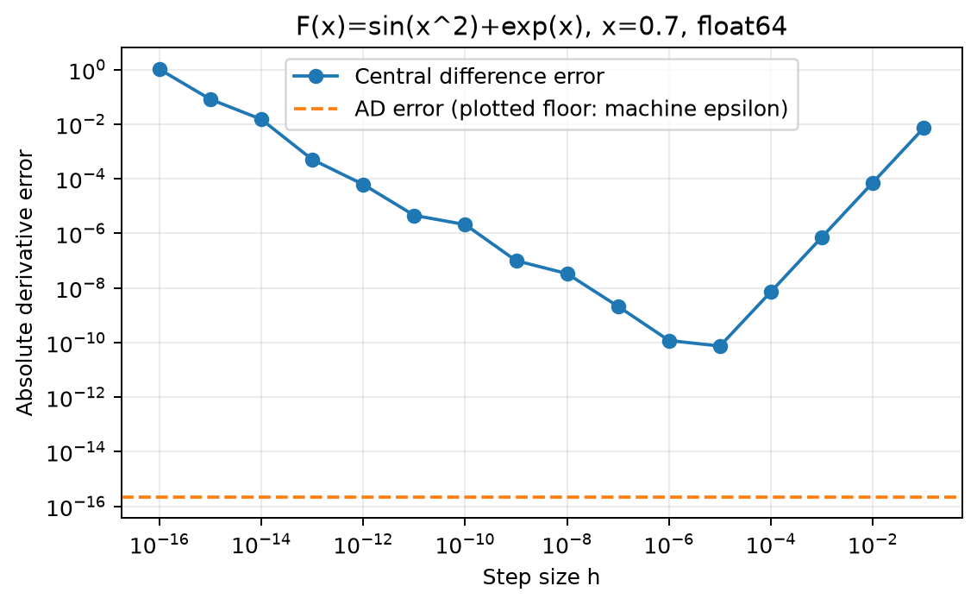
图3：同一函数、同一点、float64的实测误差。为在对数坐标显示，AD参考线的绘图下限设为机器epsilon；真实数值差异另列于正文与数据文件。曲线低谷位置不是通用的最佳步长。
本节结论与随堂提问。 $x^{2}$ 积分将 $n$ 从4改为8，绝对误差由 $1/{96}$ 变成 $1/{384}$；这是一项求积结果。式(2.3-5)则是求导的独立参考。若有人用“积分误差缩小四倍”证明AD准确，其证据并不对应所需主张。完整练习见题3。

2.4 AI关联：神经网络逼近与PINN求导（2学时）

2.4.1 神经网络作为函数逼近器
将单输入、单输出的单隐藏层网络写为
$$u_{θ}(x)=c+\sum_{j=1}^{m}{a_{j}}σ(w_{j}x+b_{j}),θ=(c,a_{1},…,a_{m},w_{1},…,w_{m},b_{1},…,b_{m}).\text{(2.4-1)}$$
网络把基函数 $σ(w_{j}x+b_{j})$ 的形状和线性组合系数一起学习。给定训练点 $\left(x_{i} , y_{i}\right)$，函数值拟合采用
$$L_{data}(θ)=\frac{1}{N}\sum_{i=1}^{N}{[}u_{θ}(x_{i})−y_{i}]^{2}.$$
训练寻找使样本误差较小的参数；它是关于参数的优化问题。有限训练数据、固定网络大小和有限训练预算都不会自动保证区间一致逼近，更不会自动保证导数准确。即便援引某类通用逼近结论，也须区分“存在合适参数”与“本次训练找到了这些参数”。
本节采用光滑的 $σ(z)=tanhz$。实际实验扩展为两隐藏层网络1–32–32–1，共1153个参数；单隐藏层表达式用于清楚展示各类偏导数，两隐藏层则按同样的链式法则逐层传播。

2.4.2 参数导数与输入导数
令 $z_{j}=w_{j}x+b_{j}$。在参数固定时，输入导数描述曲线在空间中的变化：
$$\frac{∂u_{θ}}{∂x}=\sum_{j}{a_{j}}w_{j}σ^{′}(z_{j}),\frac{∂^{2}u_{θ}}{∂x^{2}}=\sum_{j}{a_{j}}w_{j}^{2}σ^{″}(z_{j}).\text{(2.4-2)}$$
在输入固定时，参数导数描述改变权重会怎样改变网络输出：
$$\frac{∂u_{θ}}{∂a_{j}}=σ(z_{j}),\frac{∂u_{θ}}{∂w_{j}}=a_{j}xσ^{′}(z_{j}),\frac{∂u_{θ}}{∂b_{j}}=a_{j}σ^{′}(z_{j}),\frac{∂u_{θ}}{∂c}=1.\text{(2.4-3)}$$
于是训练所用的损失梯度是
$$\frac{∂L_{data}}{∂θ_{k}}=\frac{2}{N}\sum_{i}{[}u_{θ}(x_{i})−y_{i}]\frac{∂u_{θ}(x_{i})}{∂θ_{k}}.$$
它与 $∂u_{θ}/∂x$ 的求导对象不同，不能把 loss.backward() 得到的权重梯度直接称作物理场的空间导数。对于tanh，
$$σ^{′}(z)=1−\tanh^{2}z,σ^{″}(z)=−2tanhz[1−\tanh^{2}z].$$
从输入导数到PINN残差。 考察一维Poisson边值问题：
$$−u^{″}(x)=π^{2}sin(πx),x∈(−1,1),u(−1)=u(1)=0.\text{(2.4-4)}$$
解析解为 $u_{*}(x)=sin(πx)$。用网络构造残差
$$r_{θ}(x)=−\frac{∂^{2}u_{θ}(x)}{∂x^{2}}−π^{2}sin(πx).$$
若继续训练PINN，可在内部配点 $ξ_{i}$ 上定义
$$L_{PINN}=\frac{1}{N_{r}}\sum_{i}{r_{θ}}(ξ_{i})^{2}+λ_{b}[u_{θ}(−1)^{2}+u_{θ}(1)^{2}],λ_{b}>0.$$
这展示了两个求导层次：先对输入求二阶导数组成残差，再对参数求导来优化残差损失。以微分方程约束网络的思路可参看Raissi等原始工作。[R3] 本节仅计算残差并检查梯度链路；完整的PDE训练、采样和验证留在第6章。
x = x.detach().clone().requires_grad_(True)
u = model(x)
ux = torch.autograd.grad(u, x, torch.ones_like(u), create_graph=True)[0]
uxx = torch.autograd.grad(ux, x, torch.ones_like(ux), create_graph=True)[0]
r = -uxx - torch.pi**2 * torch.sin(torch.pi * x)
这里保留导数计算图，才能继续求高阶导数或对残差损失求参数梯度；create_graph=True 的含义见官方接口文档。[R2] 当前MLP逐个样本独立，Jacobian具有所需的逐点结构，传入全1向量可获得每个样本的一阶输入导数；若模型存在跨样本耦合，这段写法不能直接当作逐点导数。

2.4.3 激活函数光滑性与高阶导数误差
光滑性为何重要。 有限ReLU网络是分段仿射函数，在每个仿射区域内二阶导数为0，折点处经典导数可能不存在。因此直接用其经典二阶导数去拟合式(2.4-4)中一般非零的源项，会遇到结构性困难。PyTorch在折点返回约定值，并不证明经典导数在那里存在。本节选用tanh以满足二阶输入求导的光滑性需要；这并不排除ReLU在弱形式等其他方法中的用途，也不意味着tanh自动避免优化困难。
拟合好不等于导数好：一个解析反例。 在 $\left[−1,1\right]$ 上，令
$$v_{k}(x)=sin(πx)+\frac{1}{k}sin(kx),k=10,100,1000.$$
由于 $x=π/(2k)$ 位于区间内，函数误差的上界可以取到：
$$‖v_{k}−u_{*}‖_{∞}=\frac{1}{k}⟶0.$$
然而
$$v_{k}^{′}−u_{*}^{′}=cos(kx),{v_{k}^{′}}^{′}−{u_{*}^{′}}^{′}=−ksin(kx),$$
从而
$$‖v_{k}^{′}−u_{*}^{′}‖_{∞}=1,‖{v_{k}^{′}}^{′}−{u_{*}^{′}}^{′}‖_{∞}=k.\text{(2.4-5)}$$
小振幅、高频率的扰动可以在函数值上几乎不可见，却被微分放大。这里是AI辅助设计、具有精确见证点的教学反例，不是伪造的网络训练结果，也不记作“已发现的AI错误”。
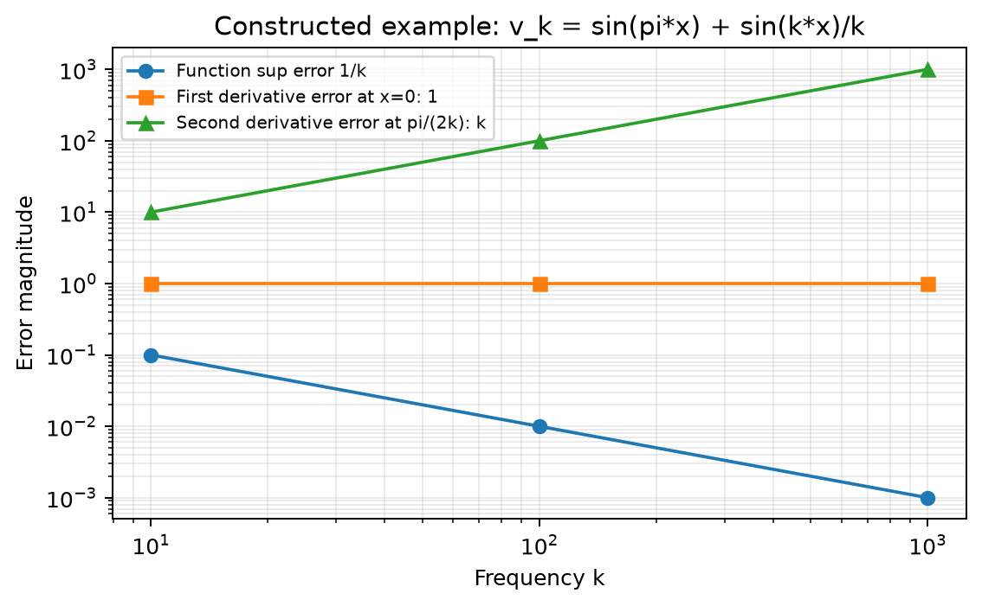
图4：按解析见证点实际计算；函数误差为 $1/k$，一阶导数差在0点为1，二阶导数差在 $π/(2k)$ 为 $k$。横轴为扰动频率，纵轴为误差大小。
实验：训练小网络，再分别检查函数和导数。 Notebook“2.4-A”拟合 $g(x)=sin(πx)$。固定41个等距训练点；独立测试集为400个均匀小区间中点，与训练点无重合。使用CPU、float64、种子2026、Adam 2000步（学习率 ${10}^{−3}$）和L-BFGS最多400次迭代（强Wolfe线搜索）。训练只使用函数值MSE，不使用导数标签，也不使用PDE残差。测试网格不用于选择超参数或挑选最佳模型。
函数值、一阶导数、二阶导数各自报告最大采样绝对误差、RMSE和离散相对二范数：
$$E_{max}=\max_{j}|q_{θ}(x_{j})−q_{*}(x_{j})|,RMSE=\sqrt{\frac{1}{M}\sum_{j}{|}q_{θ}(x_{j})−q_{*}(x_{j})|^{2}},E_{2,rel}=\frac{{\left\|q_{θ}−q_{*}\right\|}_{2}}{{\left\|q_{*}\right\|}_{2}}.$$
分母在本实验的三个目标向量上均非零；指标是测试点上的数值指标，不是整个连续区间的严格误差上界。各阶导数有不同的尺度，不能只比较未归一化的绝对误差。
最终训练MSE为 4.531542e-08；本次CPU训练用时约 2.20 秒，L-BFGS闭包调用 469 次（其中包括线搜索评价，不等于迭代次数）。
评价量 | 最大采样绝对误差 | RMSE | 离散相对二范数
函数值 $u$ | 4.135050e-04 | 2.140816e-04 | 3.027571e-04
一阶导数 $u_{x}$ | 1.522785e-02 | 4.264197e-03 | 1.919563e-03
二阶导数 $u_{xx}$ | 3.562128e-01 | 9.239099e-02 | 1.323869e-02

NumPy逐层链式法则与AD的最大差异（值、一阶、二阶）分别为 4.441e-16、1.332e-15、7.105e-15。Poisson残差RMSE为 9.239099e-02，两端点预测分别为 -1.485380e-04、4.515525e-05。
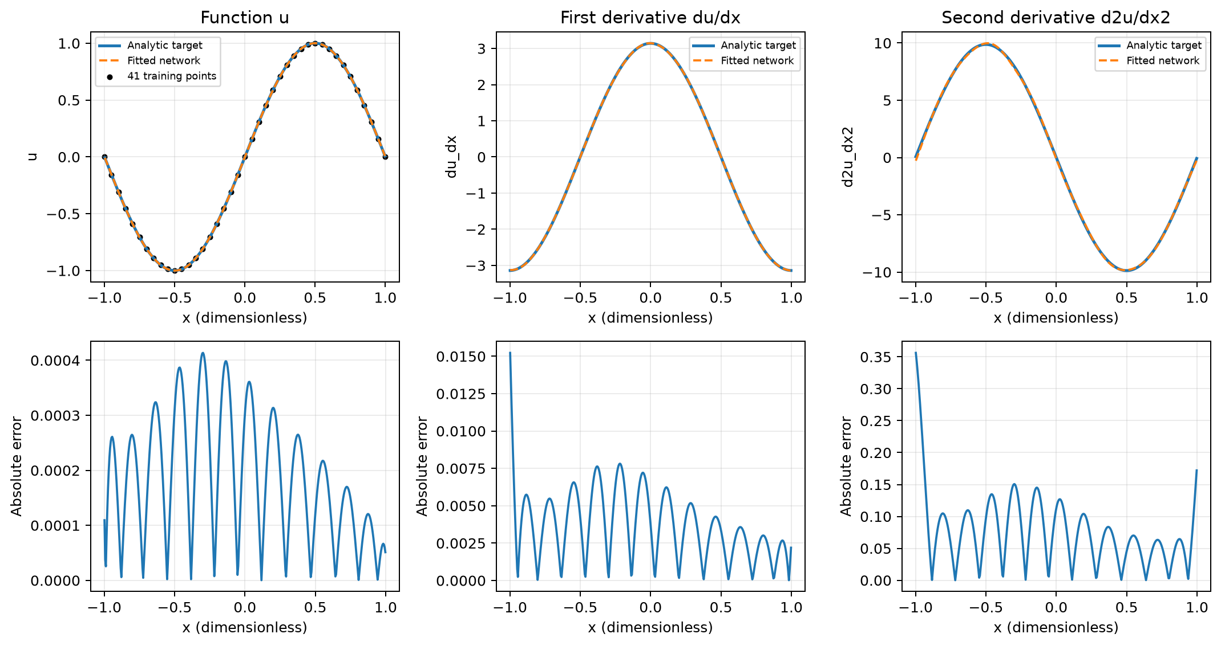
图5：上排为独立测试点上网络与解析函数及其导数的比较，下排为对应绝对误差；左上同时标出训练点。网络结构、种子与训练预算在测试前固定。
为了分清“AD实现正确”和“导数逼近准确”，实验把训练后的权重转为NumPy，独立传播值、一阶导数和二阶导数。对每个仿射层 $a=Wz+b$，传播 $a^{′}=Wz^{′}$、$a^{″}=Wz^{″}$；对tanh层传播
$$z^{′}=(1−z^{2})a^{′},z^{″}=(1−z^{2})a^{″}−2z(1−z^{2})(a^{′})^{2}.$$
这里的逐元素乘法按分量理解。NumPy与AD的吻合表明求导实现对当前网络一致；网络与目标解析导数的差异则表明另一个逼近问题。即使前者接近浮点精度，后者仍可能明显较大。
解释与讨论。 本实验的Poisson残差没有参与训练，不能因已计算残差或其参数梯度就称为“已完成PINN求解”。即便另一次训练在有限配点上残差很小，还要单独检查边界条件、独立点残差、解误差和优化是否可靠。由式(2.4-5)可知，仅有函数值误差下降，无法推出高阶导数收敛。
随堂提问： 若同学看到 $k=1000$ 时函数误差仅 ${10}^{−3}$，认为二阶导数误差也应小于 ${10}^{−3}$，应如何回答？给出 $x=π/2000$，二阶导数差的绝对值恰为1000；问题出在把函数值一致接近错误地推成导数接近。完整练习见题4。

回到开场与两节小结
对明确给定的 $x^{2}$ 曲线，4块改成8块梯形，面积误差严格变为四分之一。对一般 $C^{2}$ 函数，可以给出二阶误差上界，但实测阶数还受主项、函数性质和舍入影响。用更多信息提高逼近质量，需要同时说明误差针对什么量、评价在哪些点以及依据什么独立参考。
AD把链式法则应用于数值计算图，为网络训练与输入求导提供工具。网络函数值逼近、网络导数的实现正确性、目标导数的逼近质量以及PDE求解可靠性是依次需要检查的不同主张。本节给出了连接它们的公式与最小实验，完整PINN训练仍由第6章展开。

参考资料、材料对应与图片来源
本地文件均来自用户指定的上课材料目录。课件中提及的李庆扬、王能超、易大义《数值分析》第5版是课件所列教材；本次没有把它与 book2.pdf 误认为同一本书，也没有声称直接查阅未提供的原版教材。
编号 | 来源与定位 | 本稿用途与核对状态
L1 | 《第一章-数值分析与科学计算引论.pdf》，PDF第2—3页（误差来源、Taylor截断与舍入） | 支撑误差分类；已提取并核对课件文字，见材料核对表
L2 | 《第二章-插值法-线条漫画版.pdf》，PDF第6页（两节点线性插值）、第9—10页（插值余项及证明思路）、第32页（分段低次插值导入）、第35页（分段线性插值） | 衔接从插值到梯形求积；页面号按PDF物理页计；不将课件二手页码冒充原书直接核查
L3 | 高立，《数值最优化方法》，北京大学出版社，2014年8月第1版，ISBN 978-7-301-24645-0；本地 book2.pdf，PDF第4页版权、第22页（书内第8页）梯度及Hesse矩阵 | 衔接参数优化与导数概念；已图像查看原页。本书不是本节数值积分或PINN的直接出处
L4 | ch01a Lagrange插值.ppt、ch01b Newton插值.ppt、ch01c 埃尔米特插值.ppt、ch01d 三次样条插值.ppt | 本地课程背景资料；本稿只借用分段线性插值的衔接，不把Newton、Hermite与样条扩为任务范围
R1 | Baydin, Pearlmutter, Radul, Siskind. *Automatic Differentiation in Machine Learning: a Survey*. JMLR 18(153):1—43, 2018；第2节求导方法比较、第3节AD模式 | 论文与PDF入口（https://jmlr.org/papers/v18/17-468.html）；AD概念来源，网页原文已读取
R2 | PyTorch 2.14文档，torch.autograd.grad，参数 grad_outputs、create_graph | 官方接口文档（https://docs.pytorch.org/docs/2.14/generated/torch.autograd.grad.html）；已读取接口，实装版本见运行记录
R3 | Raissi, Perdikaris, Karniadakis. *Physics Informed Deep Learning (Part I): Data-driven Solutions of Nonlinear Partial Differential Equations*. arXiv:1711.10561, v1, 2017；第2节连续时间模型 | 原始预印本（https://arxiv.org/abs/1711.10561）；用于说明PINN以微分方程残差约束网络的思路
R4 | 课程仓库第02章README、A组模板、教材详细目录及协作规则；基准完整SHA 0ee58465e43fb061db90cbf7509fb58e0f206fea | 任务入口（https://github.com/prince19992516/-2026/blob/0ee58465e43fb061db90cbf7509fb58e0f206fea/教材/第02章-逼近的智慧/README.md）；确认A2＝G21与六项交付、2.4范围

图1来自该仓库模板，保留文件名 A-章节导入.svg；图2—5由配套Notebook根据本机实际计算绘制。高频反例、网络实验与习题均为本次AI辅助设计，未声称学生独立设计。AI使用与真实人工参与情况分别记录在A2组-AI对话记录.md。

A2组（G21）课后习题：第2.3、2.4节
本组只负责2.3、2.4，沿用全章题号3、4，便于整合。配套正文、实验、参考解答。所有“错误说法”均为教学构造，不是真实AI原话。每题50分，兼顾概念推导、实现验证和陷阱辨析。

题3：积分加密与复合函数求导（对应2.3，50分）
对象A为 $I=\int_{0}^{1}{x^{2}}dx$；对象B为 $F(x)=sin(x^{2})+e^{x}$。 允许使用NumPy、Matplotlib及PyTorch；所有数值计算使用float64。
1. 推导（15分）。 从相邻节点上的线性插值出发写出等距复合梯形公式。使用平方和公式推导 $T_{n}=1/3+1/(6n^{2})$。分别写出带符号误差 $I−T_{n}$ 与绝对误差；说明 $n$ 加倍时误差如何变化。
2. 积分实现（10分）。 自行实现复合梯形公式，计算 $n=4,8,16,32,64,128$ 的积分、绝对误差和相邻加密阶数。提交表与双对数图。不能用同一积分程序更细网格的结果代替精确参考 $1/3$。另用 $\int_{0}^{1}{e^{x}}dx=e−1$ 检查二阶收敛。
3. 计算图与求导（15分）。 画出B的计算图，逐步用链式法则求 $F^{′}$；在 $x=0.7$ 比较解析式、AD与中心差分。差分步长取 ${10}^{−1},…,{10}^{−16}$，提交误差图。指出图中截断与舍入误差各占主导的大致区域，并解释为何不能只给出一个步长。
4. 辨析（10分）。 判断并说明条件：“梯形积分始终二阶且加密后误差一定恰好缩小四倍”“机器自动计算的差商就是自动微分”“AD结果等于解析式，因此没有任何误差”。说明积分误差能否充当求导准确性的证据。
验收依据： 小问1推导及符号正确；积分误差与 $1/(6n^{2})$ 的绝对差小于 ${10}^{−14}$，$x^{2}$ 的实测阶数距2小于 ${10}^{−7}$，$e^{x}$ 的阶数距2小于0.01。解析式与AD在本题的201点检查网格上最大差异小于 ${10}^{−12}$。差分小步长恶化是应解释的结果，不以全部步长达标为要求。容差只适用于本题规模及float64。
难度与用时： 中等，预计课后60—75分钟，为教学估计，不是已发生的人工作时。来源：仓库2.3起步梯形例的实质扩展；新增计算图、双参考求导与第二个积分函数。

题4：函数拟合、导数误差与PINN残差（对应2.4，50分）
目标为 $g(x)=sin(πx)$，$x∈[−1,1]$。 使用两隐藏层tanh网络1–32–32–1；41个等距训练点；400个均匀小区间中点作为独立测试点。 固定种子2026、CPU单线程、float64、Adam 2000步（学习率0.001）和L-BFGS最多400次迭代，具体设置见Notebook。 训练仅使用函数值MSE；不得用测试集选择参数或以导数标签替换本题任务。
1. 两种导数（10分）。 先以单隐藏层 $u_{θ}=c+\sum_{j}{a_{j}}tanh(w_{j}x+b_{j})$ 为例，推导 $u_{x},u_{xx}$ 和对 $a_{j},w_{j},b_{j},c$ 的偏导数。解释它们分别在函数拟合和物理残差中承担什么作用。
2. 实现与对照（15分）。 按指定配置拟合目标；在不与训练点重合的测试集上分别计算函数值、一阶及二阶输入导数的最大绝对误差、RMSE、相对二范数。用解析式作为独立目标参考，并另用手写链式法则验证当前网络的AD导数。提交图表、种子与环境，不把训练MSE当作测试误差。
3. 高频反例（10分）。 对 $v_{k}(x)=g(x)+sin(kx)/k$，$k=10,100,1000$，严格求出函数值和一二阶导数差的无穷范数，并给出能取到相关值的区间内见证点。说明它反驳了哪一种推理。不能仅靠有限网格搜索充当严格证明。
4. Poisson残差与光滑性（15分）。 对 $−u^{″}=π^{2}sin(πx)$、$u(−1)=u(1)=0$，写出残差和含边界项的PINN损失；用已拟合网络计算独立点残差RMSE与端点误差。解释 create_graph=True、输入导数与参数梯度的关系；讨论ReLU为何不适宜直接用于本题经典二阶强形式。最后判断：“只用函数值MSE训练后，既然已算出残差，就已完成PINN求解”。
验收依据： 推导符号、阶数和求导对象正确；训练、测试点不重合；图表与解析导数匹配。函数最大测试误差 $<{10}^{−2}$ 作为幅值1的教学拟合目标；若未达到，应保留结果并诊断，不得改测试点掩盖。导数和残差无预设“准确”阈值，必须如实报告；对同一网络，NumPy链式法则与AD最大差异应小于 ${10}^{−10}$。跨平台训练不要求逐位复制给定误差，固定权重的求导核对与重新训练的复现须分开说明。
难度与用时： 中等偏上，预计课后75—90分钟。来源：仓库2.4任务的AI辅助具体化；新增独立链式法则、见证点反例与残差的诊断性评价。完整PDE训练不在本题范围内。

A2组（G21）习题参考解答：题3、题4
配套题面与实际运行Notebook。以下数值为本次环境的参考输出；训练数值可能随平台与版本变化，公式与误差判据以题面为准。

题3参考解答（50分）

3.1 从插值到求积（15分）
令 $h=1/n$、$x_{i}=i/n$。局部插值为
$$p_{i}(x)=\frac{x_{i+1}−x}{h}x_{i}^{2}+\frac{x−x_{i}}{h}x_{i+1}^{2}.$$
积分为 $h(x_{i}^{2}+x_{i+1}^{2})/2$。累加时内部节点各出现两次、端点各出现一次，因此
$$T_{n}=\frac{1}{n}\left[\sum_{i=1}^{n−1}{\frac{i^{2}}{n^{2}}} + \frac{1}{2}\right]=\frac{\left(n−1)n(2n−1\right)}{6n^{3}}+\frac{1}{2n}=\frac{1}{3}+\frac{1}{6n^{2}}.$$
所以 $I−T_{n}=−1/(6n^{2})$，绝对误差 $E_{n}=1/(6n^{2})$，$E_{2n}=E_{n}/4$。凸函数的梯形位于曲线上方，可用几何直觉再核对符号。评分：局部插值及积分5分，平方和与整理7分，误差符号和加密关系3分。

3.2 数值验证（10分）
区间数 $n$ | $T_{n}$ | 绝对误差 | 前一层误差/本层误差 | 实测阶数
4 | 0.343750000000 | 1.04166667e-02 | — | —
8 | 0.335937500000 | 2.60416667e-03 | 4.000000 | 2.000000
16 | 0.333984375000 | 6.51041667e-04 | 4.000000 | 2.000000
32 | 0.333496093750 | 1.62760417e-04 | 4.000000 | 2.000000
64 | 0.333374023438 | 4.06901042e-05 | 4.000000 | 2.000000
128 | 0.333343505859 | 1.01725260e-05 | 4.000000 | 2.000000

本次 $e^{x}$ 的五个相邻阶数约为1.998874、1.999718、1.999930、1.999982、1.999996，符合渐近二阶而非每次恰好2。实现、表与图见Notebook“2.3-A”，原始记录见数据/A2组-积分收敛.csv。评分：实现4分，独立参考及表3分，阶数图与解释3分。

3.3 计算图及求导（15分）
定义 $v_{1}=x^{2}$、$v_{2}=sinv_{1}$、$v_{3}=e^{x}$、$y=v_{2}+v_{3}$。对两条输入路径累加：
$$\frac{dy}{dx}=\frac{∂y}{∂v_{2}}\frac{dv_{2}}{dv_{1}}\frac{dv_{1}}{dx}+\frac{∂y}{∂v_{3}}\frac{dv_{3}}{dx}=2xcos(x^{2})+e^{x}.$$
在 $x=0.7$，解析式与AD均输出 3.2490187095246466；本点浮点差为0，201点检查网格的最大差为 4.441e-16。本点的0表示本次浮点结果相同。
差分步长 $h$ | 中心差分绝对误差
1e-01 | 7.302029e-03
1e-02 | 7.268056e-05
1e-03 | 7.267713e-07
1e-05 | 7.437828e-11
1e-08 | 3.340995e-08
1e-12 | 6.205026e-05
1e-16 | 1.028573e+00

中等步长时误差近似正比于 $h^{2}$；很小步长时相近函数值相减损失有效数字，并在除以 $h$ 后放大。不能把某次扫描得到的最小误差步长直接推广到其他函数或精度。评分：图与链式法则6分，独立参考及AD4分，步长扫描与解释5分。

3.4 辨析（10分）
1. “始终二阶且恰好缩小四倍”不成立。$C^{2}$ 条件支持二阶上界，非零主项支配时通常渐近接近4；一次函数误差为0，误差比甚至无定义。对本题 $x^{2}$，精确误差式才保证恰为4。
2. “自动计算差商就是AD”不成立。差商由相邻函数值近似导数；AD在计算图上累积局部导数，机制不同。
3. “AD无任何误差”不成立。这里输出恰巧与浮点解析式一致，不排除其他输入或计算过程的舍入、溢出、不可导及实现问题。
4. 积分误差不能证明求导准确。两个任务的输出、误差来源和独立参考都不同。
评分：前三点各3分，最后一点1分；合理同义解释可得分。

题4参考解答（50分）

4.1 输入导数与参数偏导（10分）
记 $t_{j}=tanh(w_{j}x+b_{j})$，则
$$u_{x}=\sum_{j}{a_{j}}w_{j}(1−t_{j}^{2}),u_{xx}=−2\sum_{j}{a_{j}}w_{j}^{2}t_{j}(1−t_{j}^{2}).$$
参数偏导为
$$u_{a_{j}}=t_{j},u_{w_{j}}=a_{j}x(1−t_{j}^{2}),u_{b_{j}}=a_{j}(1−t_{j}^{2}),u_{c}=1.$$
空间导数在参数固定时改变输入，描述斜率、曲率；参数导数在输入固定时改变权重，用来构造损失梯度。PINN残差训练还需把输入导数的运算图对参数继续求导。评分：输入两式4分，参数四式4分，求导对象2分。

4.2 实测误差与独立实现（15分）
解析目标为
$$g=sin(πx),g^{′}=πcos(πx),g^{″}=−π^{2}sin(πx).$$
最终训练MSE为 4.531542e-08；本次CPU训练用时约 2.20 秒，L-BFGS闭包调用 469 次（其中包括线搜索评价，不等于迭代次数）。
评价量 | 最大采样绝对误差 | RMSE | 离散相对二范数
函数值 $u$ | 4.135050e-04 | 2.140816e-04 | 3.027571e-04
一阶导数 $u_{x}$ | 1.522785e-02 | 4.264197e-03 | 1.919563e-03
二阶导数 $u_{xx}$ | 3.562128e-01 | 9.239099e-02 | 1.323869e-02

NumPy逐层链式法则与AD的最大差异（值、一阶、二阶）分别为 4.441e-16、1.332e-15、7.105e-15。Poisson残差RMSE为 9.239099e-02，两端点预测分别为 -1.485380e-04、4.515525e-05。
手写链式法则采用“仿射层传播导数，tanh层加乘积项”的逐层规则，见正文与Notebook。它只验证当前网络的AD导数，不能代替与 $g^{′},g^{″}$ 的比较。评分：固定配置与独立点4分，三个指标及图5分，手写链式对照4分，结果解释2分。

4.3 高频反例（10分）
函数差为 $sin(kx)/k$，其绝对值不超过 $1/k$，在 $x=π/(2k)$ 取到；因此无穷范数恰为 $1/k$。 一阶导数差为 $cos(kx)$，绝对值不超过1，在 $x=0$ 取到；二阶差为 $−ksin(kx)$，绝对值不超过 $k$，在 $x=π/(2k)$ 取到。
$k$ | 函数误差无穷范数 | 一阶导数差无穷范数 | 二阶导数差无穷范数
10 | 0.1 | 1 | 10
100 | 0.01 | 1 | 100
1000 | 0.001 | 1 | 1000

见证点都在 $\left[−1,1\right]$ 内，因此结论不依赖网格是否恰好捕捉振荡峰值。这反驳“函数一致收敛就必有导数一致收敛”；不反驳在附加条件下成立的导数逼近定理。评分：三阶误差6分，见证点与定义域2分，逻辑判断2分。

4.4 残差、边界和光滑性（15分）
残差与损失分别是
$$r_{θ}(x)=−u_{θ,xx}(x)−π^{2}sin(πx),$$
$$L=\frac{1}{N_{r}}\sum_{i}{r_{θ}}(ξ_{i})^{2}+λ_{b}[u_{θ}(−1)^{2}+u_{θ}(1)^{2}],λ_{b}>0.$$
由于 $g^{″}=−π^{2}sin(πx)$，残差 $r_{θ}=−(u_{θ,xx}−g^{″})$，因此在同一测试集上残差RMSE恰等于二阶导数RMSE。本次为约0.092391；两端点绝对误差约为0.00014854和0.00004516。
create_graph=True 会构建导数计算的图，使下一阶输入求导和残差对参数回传成为可能。若只为最终报告二阶导数而不继续对其求导，最后一次求导可以不保留图；若要优化二阶残差，通常需要保留。常数输出偏置不影响二阶输入导数，所以某些参数可能在纯残差损失中没有梯度依赖；本实验用 allow_unused=True 显式处理，并非把缺失梯度默认为实现成功。
ReLU在仿射区域内二阶导数为0，折点的经典导数可能不存在；直接用于本题的经典二阶强形式时难以表示一般非零源项。框架在折点返回的约定值不能作为可导性证明。弱形式或其他表示方式需另行分析。
只用函数值MSE拟合、然后评价残差，是PINN求导准备，不是以残差训练完成PDE求解。还没有通过物理残差更新权重，也没有完整PDE训练的误差与边界验证过程。评分：残差与损失4分，实际残差与边界3分，计算图3分，ReLU3分，求解状态2分。

